Rupert Grint
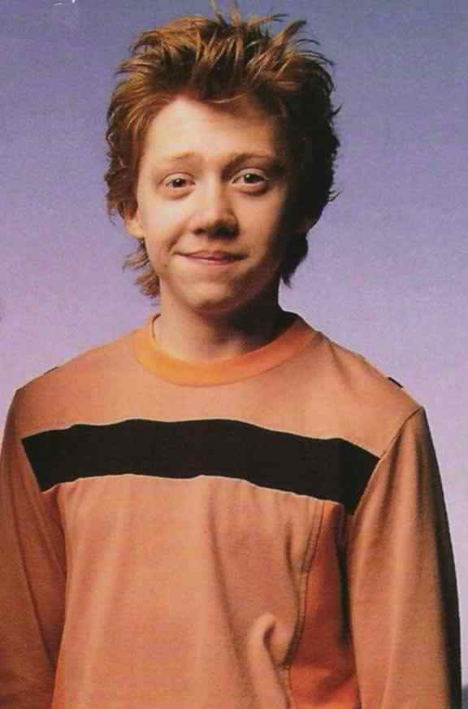
Rupert Alexander Lloyd Grint, nació en Herdforshire, Inglaterra, el 24 de agosto de 1988. Tiene 4 hermanos menores que él: James, Georgina, Samantha y Charlotte. Sus padres son Jo, ama de casa y Nigel Grint, vendedor de automóviles.
Rupert sólo había actuado en obras escolares, antes de saltar a la fama como Ron Weasley, el mejor amigo de Harry Potter. Rupert estaba viendo la televisión, cuando vio los anúncios sobre las audiciones de Harry Potter. Entonces decidieron, él y su madre, enviar una foto y una carta. Como vieron que no le respondían, Rupert envio un video, cantando un rap, sobre por qué el tenía que interpretar a Ron Weasley, y funcionó. palabras de este chico: "la verdad es que nunca creí ser elegido, el video que envié era solamente una broma", pues vaya broma que ahora lo convierte en un personaje querido por todos. Luego de filmar Harry Potter y la Piedra Filosofal, Rupert interpretó a un profesor loco, en una película llamada Thunderpants.
Rupert se dispone a filmar, la Orden del Fénix, la quinta película de la saga Potter. Anterior a esa participó, junto a Julie Walters (Molly Weasley en Harry Potter), un cortometraje llamado [Driving Lessons, en la que interpreta al personaje de Ben. Dicha pelicula ya fue estrenada.
CURIOSIDADES
- Rupert es aficionado al dibujo. "Un día dibujé a Alan Rickman (Severus Snape). Quedó alucinante, pero algo feo. Más tarde me enteré, que me estaba obsevando por detrás. Por suerte se lo tomó bien". dice...
- Adora los dulces y confiesa que en las escenas donde se comían dulces, el escondía algunos y se los llevaba.
- También disfruta del golf, y comenta que le encantaría jugar con Tiger Woods
- Le gusta la música, en especial el Rock y el Rap.
- Le gustan las películas de comedia y de horror.
- Su actor favorito es Jim Carrey.
- En cuanto a dibujos animados, a Rupert le gusta mucho Bob Esponja.
- Rupert toca la guitarra y desde que cumplió 14 años se ha dedicado a aprender a montar el uniciclo.
- Rupert mide 5'8(según el) y actualmente tiene 18 años.

SUS PELÍCULAS
- Harry Potter y la Orden del Fénix (2007)
- Harry Potter y el cáliz de fuego (2005)
- Harry Potter y el prisionero de Azkaban (2004)
- Harry Potter y la cámara secreta (2002)
- Harry Potter y la piedra filosofal (2001)
- Driving Lessons

